项目绩效自评操作指南
- 项目绩效自评角色设置
项目绩效自评设有3个角色，分别为：自评人（即项目在预算申报阶段的申报人）、本部门负责人审核、财务接受。
自评人填报项目绩效自评信息，提交本部门负责人审核后，到达财务接受模块。
- 自评人操作流程
- 登录全面预算管理系统
网址：http://192.168.150.24/
登录账号：工资号；默认密码：身份证后六位*a
- 选择绩效管理模块下-项目绩效自评
- 点击“下一步”
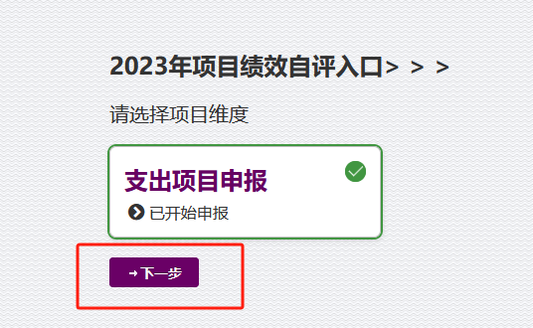
- 选中需要填写绩效自评的项目，点击“评价/填写”进入此项目绩效自评模块，按步骤填写绩效自评情况。其中，第1步预算执行情况为自动取数，无需填报；第2步需填写目标实际完成情况；第3步需填写实际完成值、得分、未完成原因分析，并上传相关佐证材料（如有）；第4步如有绩效自评相关文档，可在此处上传；第5步可查看项目审批信息。
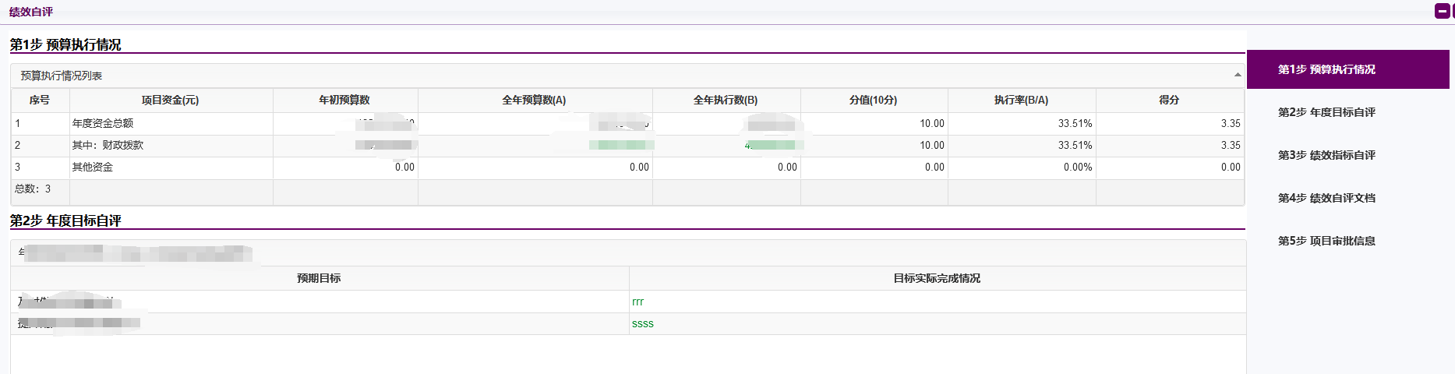
- 填完绩效自评信息后，点击右下角“数据校验”，数据校验通过后，点击“关闭”，完成项目绩效自评填报。
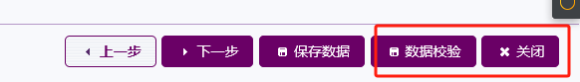
- 选中已填写绩效自评信息的项目-点击右上角“提交”，至部门负责人审核节点。

- 本部门负责人审核流程
1.登录全面预算管理系统
网址：http://192.168.150.24/
登录账号：工资号；默认密码：身份证后六位*a
2.选择绩效管理模块下-项目绩效自评
3.点击“下一步”
4.选中需要审核的项目，点击“审核通过”，项目提交到财务接收节点；点击“审核退回”，项目退回至自评人修改。如此前已点击“审核通过”，财务接受未通过，可点击“取消审核”，到待审状态，重新审核。

